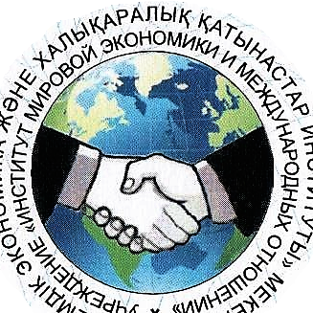 | 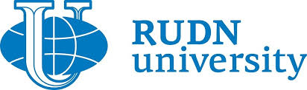 | 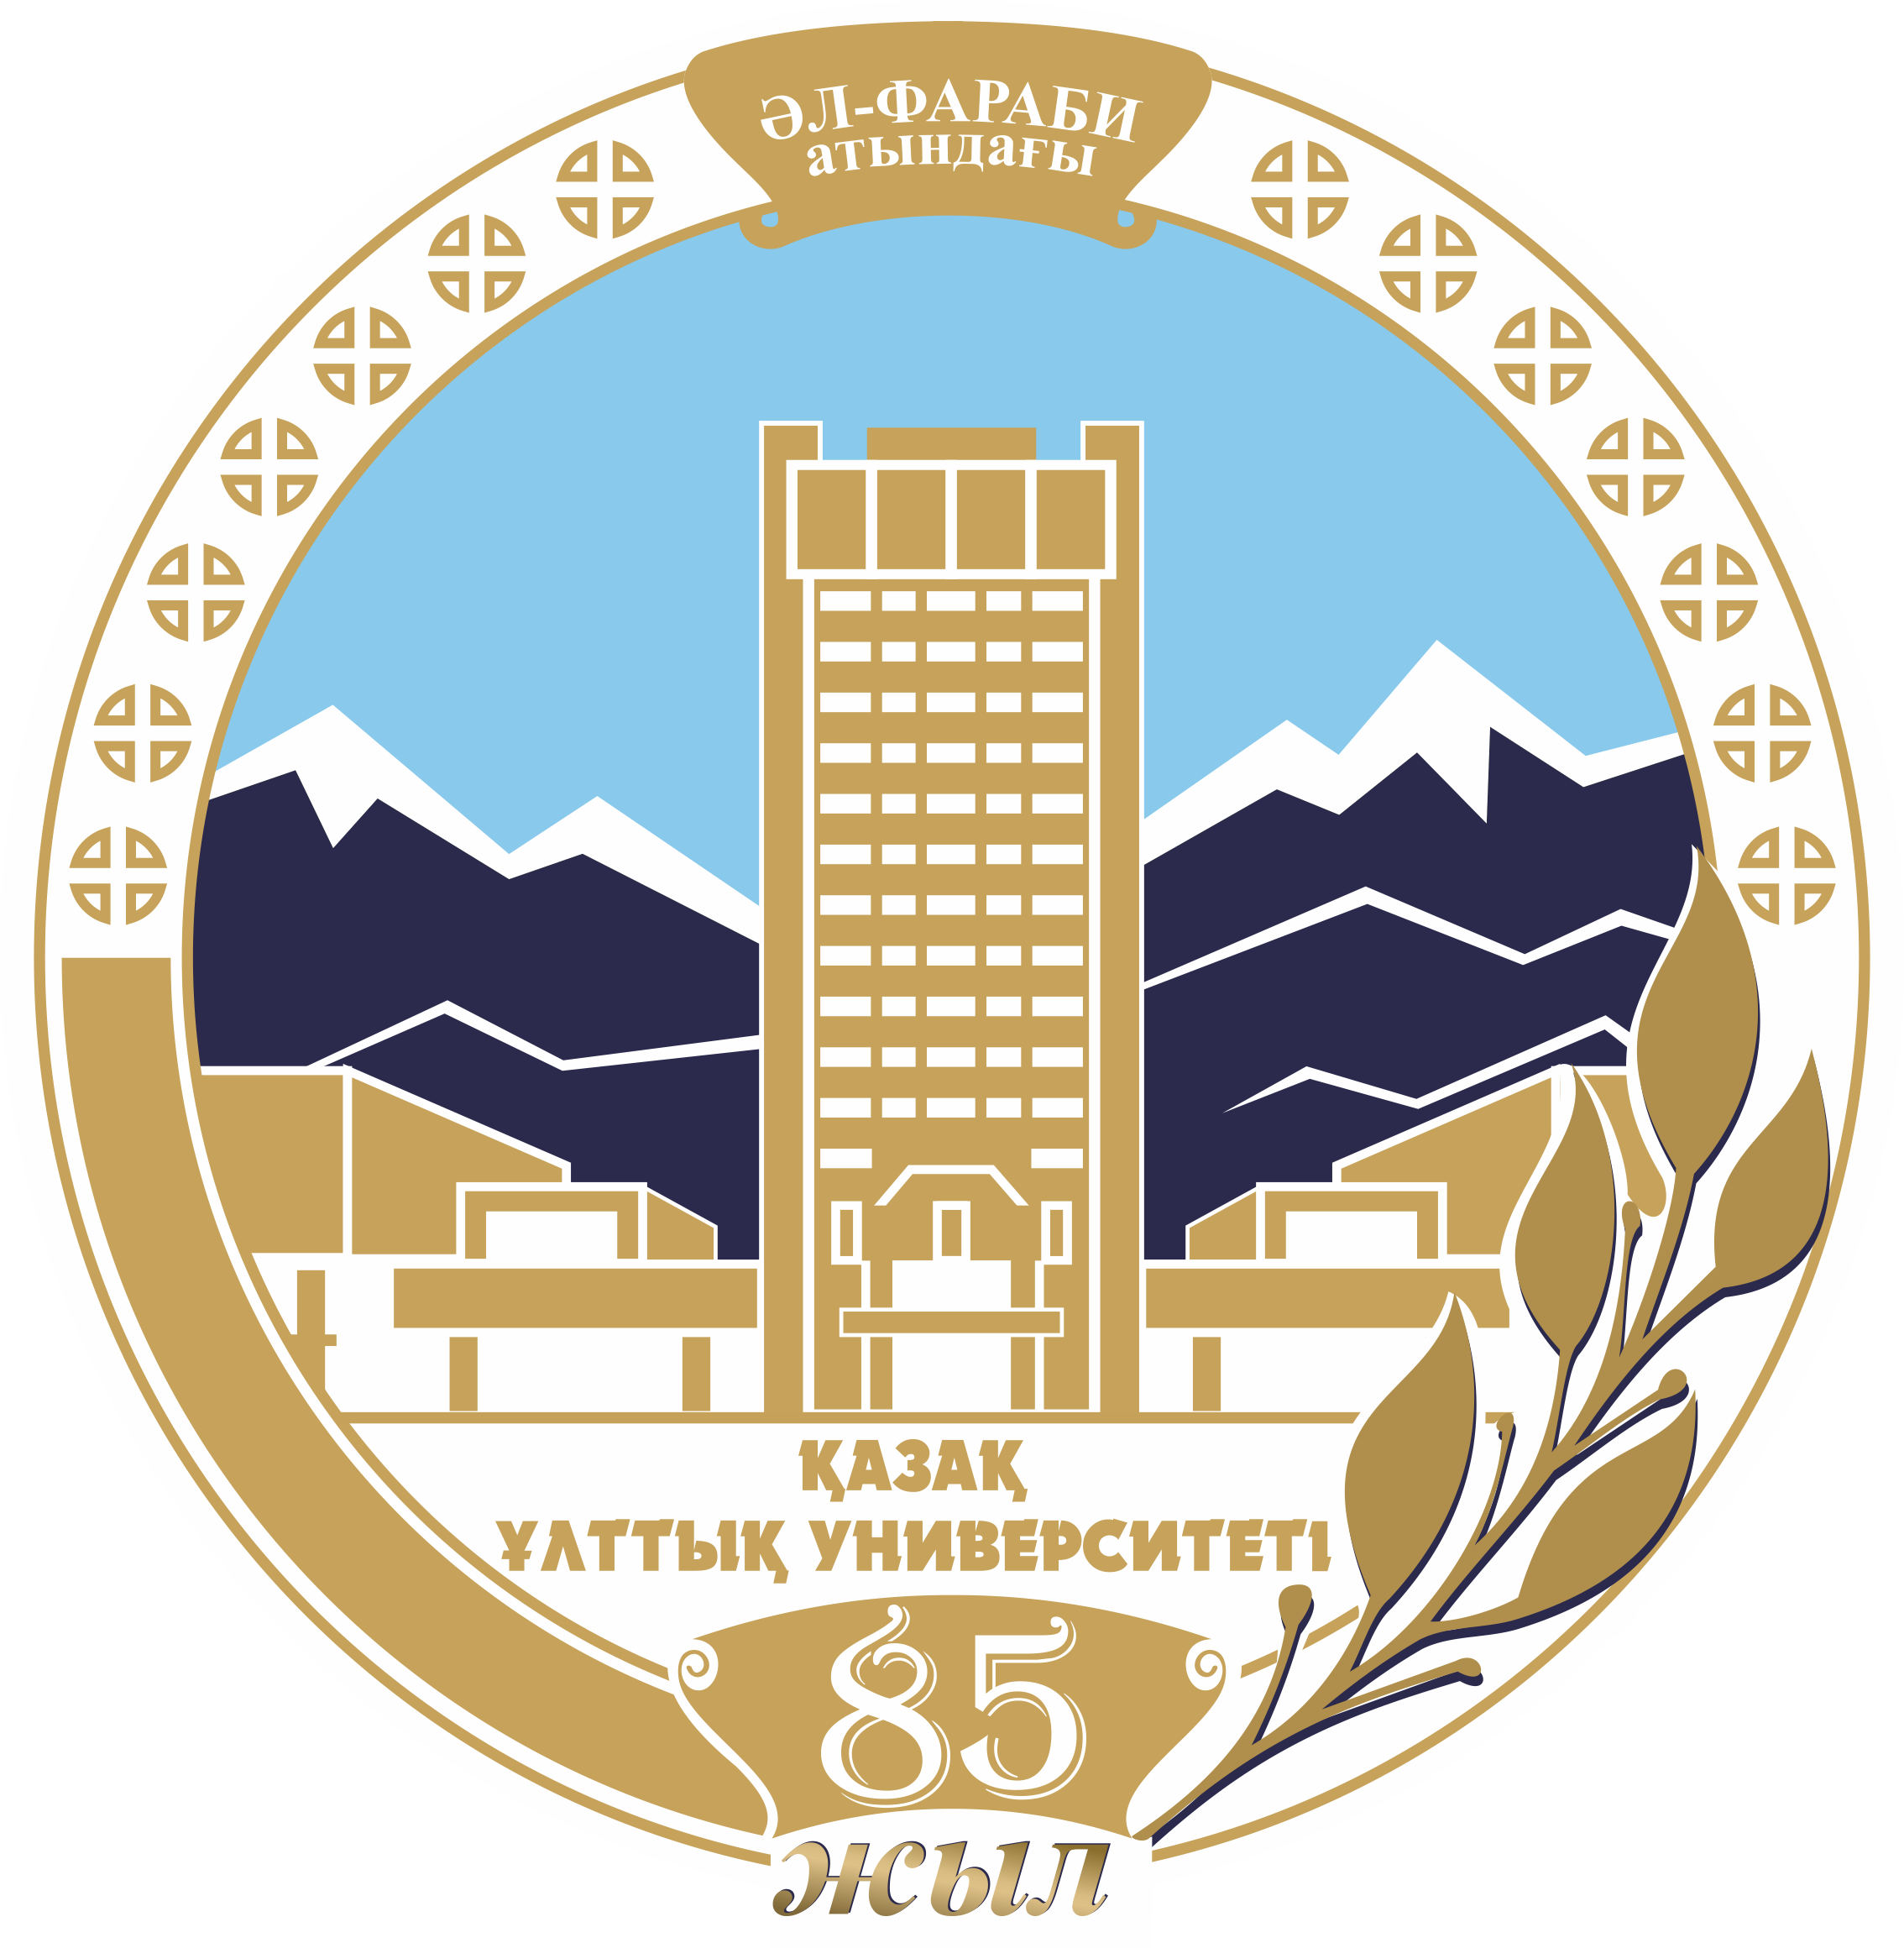 | 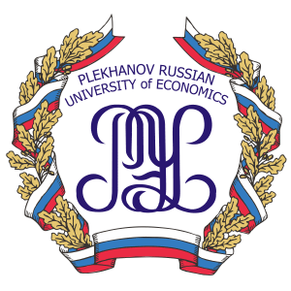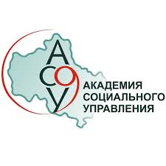
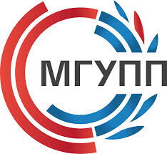 |  | 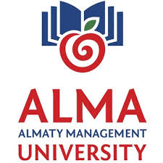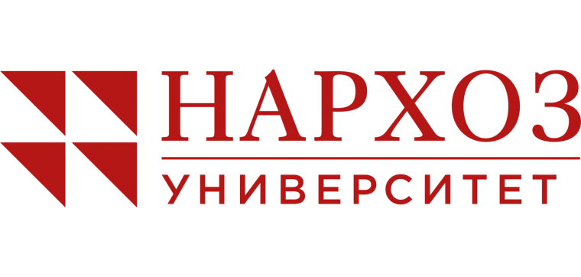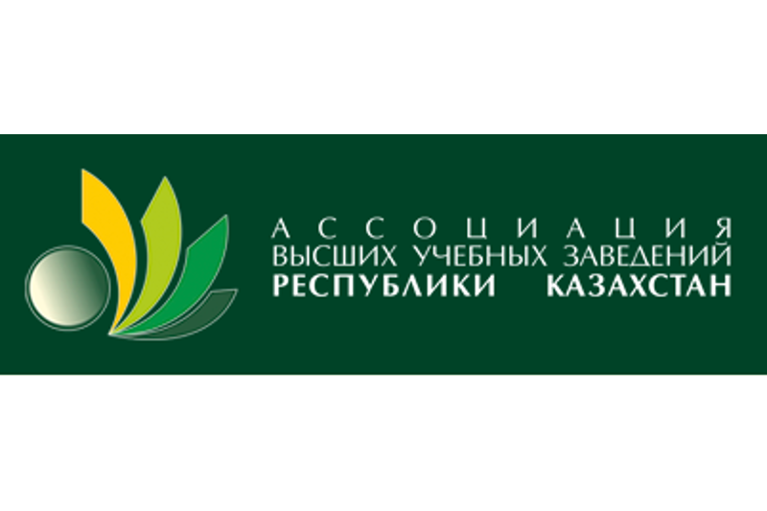

Институт мировой экономики и международных отношений (Казахстан), Российский университет Дружбы народов (Российская Федерация), Казахский Национальный университет им. аль – Фараби, Российский экономический университет имени Г. В. Плеханова, Институт Экономики Комитета Науки МОН РК, Ассоциация высших учебных заведений Республики Казахстан, Университет «Туран», Alma University, Московский государственный университет пищевых производств (Российская Федерация), Академия социального управления (Российская Федерация, Москва), университет Нархоз, университет Туран-Астана приглашают ученых, докторантов, аспирантов и магистрантов принять участие в работе

IV Международной научно-практической конференции
«Достижения науки в контексте повышения качества жизни в условиях турбулентности развития мировой экономики»
20-22 апреля 2022 года:

Ключевые направления и секции:
- Вклад ученых в развитие экономики и повышение качества жизни.
Секция 1. Экономика и управление предпринимательством в условиях цифровизации.
Секция 2. Маркетинг и логистика: современные подходы и инновации.
Секция 3. Проблемы развития финансов, учета и аудита в условиях цифровой экономики.
Секция 4. Открытия в сфере естественных наук, определяющих маркеры устойчивого развития социальных организмов
- Устойчивое развитие общества: инновационные принципы в условиях повышения качества жизни.
Секция 1. Политические и социокультурные аспекты общественного развития для повышения качества жизни.
Секция 2. Инновационно-правовые аспекты развития современного общества в условиях повышения качества жизни.
Секция 3. Психологические аспекты повышения качества жизни.
Секция 4. Здоровье, питание и биотехнологии в контексте повышения качества жизни.
- Культура и образование как факторы повышения качества жизни.
Секция 1. Искусство, образование и культура как важнейшие факторы повышения качества жизни.
Секция 2. IT-образование как ресурс социального и культурного капитала в условиях повышения качества жизни.
Секция 3. Роль СМИ в освещении проблематики качества жизни.
Секция 4. Тенденции развития языка как отражение качества жизни современного общества.

Рабочие языки конференции – казахский, русский, английский

Будет издан сборник научных статей с присвоением ISBN, УДК и ББК, а лучшие материалы будут размещены на сайте электронной библиотеки e-Library (РИНЦ).

Справки: Моб. тел. +7 701 72 20 800 +7 705 53 57 000

Электронная почта: arupazat@mail.ru iweir.kaz@gmail.com

